Trøgstad Historielags årsmøte ble avholdt i Kirkestallen onsdag 28.februar. Historielagets leder, Ellen Baastad, ønsket velkommen med noen velvalgte ord. 2 elever fra Kulturskolen underholdt oss med flott sang og musikk.
Hillevi Risbråthe Kleppe sang og Mina Midtgård Ringstad spilte på kornett, begge sammen med Kjersti Karlsrud på piano.
Leif Flaten ble valgt til møteleder. Årsberetningen og regnskapet for 2017 ble lest opp og godkjent. I styret for 2018 ble disse valgt: Leder Ellen Baastad, styremedlemmer: Morten Dahlbak, Jan Nordheggen, Leif Flaten, Bjørg Jorud, Jan Isaksen og Inger Lise Storsand. Festkomité: Grethe Bergersen og Arlett Raknerud.
Varamedlemmer: Karl Kure, Solveig Berger og Svein-Olav Tretterud.
Historielaget har ca.200 medlemmer og ønsker seg gjerne flere. I 2017 hadde vi to medlemsmøter og to turer for medlemmene og 1 boklansering. Harder Sandvik hadde skrevet boka «Nei vi ga oss ikke» der overskuddet av salget går til Trøgstad Historielag. Etter at årsmøtet var ferdig så fortalte Morten Omvik om Trøgstad-idretten på 1950 – 60 tallet. Det ble en oppfrisking av bygdas kjente idretts-stjerner både innen vinter- og sommeridretten. Et flott foredrag som vakte både gjenkjennelse og latter i forbindelse med gode historier som ble fortalt. Som vanlig sluttet møtet med servering og en god prat.

Inger Lise Storsand, sekretær
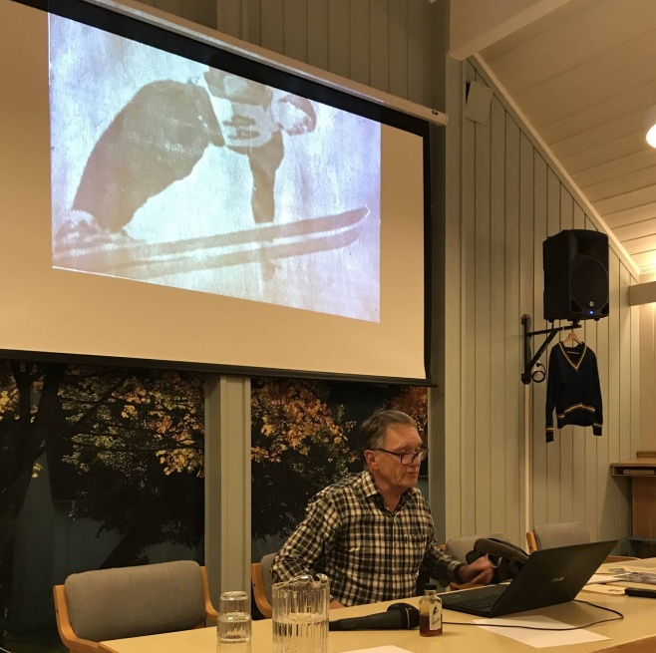

Morten Omvik forteller om idretten i Trøgstad

